**TE1401 TwinCAT Target for MATLAB 入门使用**

|  |  |
| --- | --- |
|  | 作者：赵远航  职务：技术支持工程师  公司：BECKHOFF中国  邮箱：[yh.zhao@beckhoff.com.cn](mailto:yh.zhao@beckhoff.com.cn)  日期：2025-06-24 |
| **摘 要：**  TE1401可以将MATLAB函数转换成TcCOM被TwinCAT所加载,，进而在TwinCAT内部实时实现MATLAB函数所设计的功能。 | |
| **附 件：**   |  |  |  | | --- | --- | --- | | 序 号 | 文件名 | 备注 | |  |  |  | |  |  |  | |  |  |  | |  |  |  | | |
| **历史版本：**   |  |  |  | | --- | --- | --- | |  |  |  | |  |  |  | |  |  |  | |  |  |  | |  |  |  | | |
| **免责声明：**  我们已对本文档描述的内容做测试。但是差错在所难免，无法保证绝对正确并完全满足您的使用需求。本文档的内容可能随时更新，如有改动，恕不事先通知，也欢迎您提出改进建议。 | |
| **参考信息：** | |

目 录

1. 软硬件版本 3

1.1 倍福Beckhoff 3

1.1.1. 控制器硬件 3

1.1.2. 控制软件 3

2. 概述 3

2.1 TE1401 TwinCAT Target For MATLAB 3

3. 安装TE1401 4

3.1 系统要求 4

3.1.1. MATLAB_PC 4

3.1.2. Runtime控制器 4

3.2 安装步骤 4

3.3 设置驱动签名 4

3.3.1. 使用OEM证书对驱动进行签名 5

3.3.2. 将OEM证书加入TwinCAT中 5

3.3.3. TwinCAT Runtime首次加载TcCOM 5

4. 授权 7

4.1 MATLAB_PC 7

4.2 Runtime_控制器 7

5. 快速使用（以两数求和为例） 8

5.1 在MATLAB中构建函数并导出 8

5.2 用OEM证书对tmx驱动进行签名 10

5.3 TwinCAT XAE加载TcCOM模型 10

5.4 使用PLC-FB 12

6. FAQ 14

# 软硬件版本

## 倍福Beckhoff

### 控制器硬件

CX2020-0155

### 控制软件

笔记本是基于TwinCAT 3.1 Build 4024.32版本

MATLAB R2022a

# 概述

## TE1401 TwinCAT Target For MATLAB

通过使用TE1401，可以将MATLAB语言书写的代码函数于TwinCAT中使用。函数通过使用MATLAB Coder转换成C/C++代码后再通过TE1401转换成TcCOM模型组件，可以无缝集成到TwinCAT的开发环境当中。

TE1401不仅可以将MATLAB函数转换成TcCOM模型亦可转换成PLC的功能块组件方便PLC进行调用，开发电脑会将PLC代码和新插入的组件一并下载至Runtime当中并实时运行，目前TE1401支持32或64位的Windows系统以及TC/BSD。

# 安装TE1401

## 系统要求

MATLAB_PC和Runtime_ PC要分开讨论，MATLAB_PC使用TE1401将MATLAB函数转换成TcCOM模型。TwinCAT工程可以于MATLAB_PC中创建，或者从另一台PC中创建也是可以的，随后将TwinCAT工程下载到Runtime_控制器中。

### MATLAB_PC

* MATLAB R2019a或更高
  + MATLAB Coder组件
* Visual Studio 2017或更高
* 安装时勾选C++开发选项
* VS版本被XAE所支持
* TC4024.7或更高
* 在安装了C++的VS已安装之后再安装XAE
* TE1401安装包

### Runtime控制器

* Win7、Win10、WinServer、TcBSD
* TC4024.7 XAR或更高

## 安装步骤

1. 安装VS，勾选C++开发。

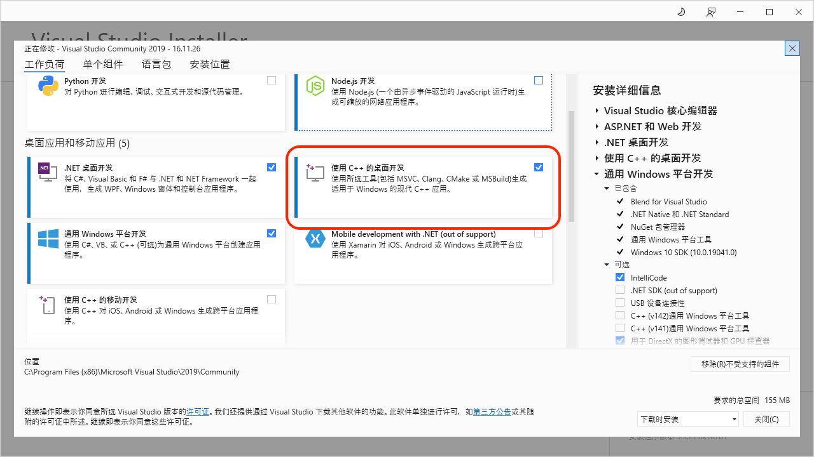

1. 安装XAE Full。
2. 安装MATLAB。
3. 安装TE1401。
4. 以管理员身份启动MATLAB。

索引并执行%TwinCAT3Dir%.. \Functions\TE14xx-ToolsForMatlabAndSimulink\SetupTE14xx.p。

其打开的界面可以进行基本的归属设置，将影响生成模型的文件路径结构，为非必要设置。

1. 应用设置。
2. 重启MATLAB。
3. 注意：如果先行装了VS但是未勾选C++便安装了XAE，需要将XAE卸载，安装C++，再安装XAE。

## 设置驱动签名

* 联系倍福销售部门获取TC0008以获得OEM证书，以下文档将以已具有OEM证书继续。

### 使用OEM证书对驱动进行签名

使用TcSignTool工具对驱动进行签名，其位于C:\TwinCAT\3.x\sdk\Bin\ 之中通过在命令行中键入tcsigntool /? 或者 tcsigntool sign/? 以高效了解软件的使用。

键入案例：TcSignTool sign /f “C:\TwinCAT\3.1\CustomConfig\Certificates

\<OEM>.tccert” /p <password> “C:\TwinCAT\3.1\Repository\<path>\<Driver>.tmx”

<OEM>为证书名，<password>为OEM证书的密码。

### 将OEM证书加入TwinCAT中

1. 在TwinCAT软件的菜单栏中找到TwinCAT，鼠标左键单击一下。之后点击Software Protection。

1. 单击import选择至对应的的OEM证书。

### TwinCAT Runtime首次加载TcCOM

每个XAR都有自己的信任OEM白名单，因此在将由TE1400导出的TcCOM模型加载至控制器当中使用时，需要验证其对应的OEM是否在控制器的白名单中，首次加载会有报错并自动生成一个注册表文件：

需要前往目标机的上图\OemCertificates\目录下，双击注册表后重启电脑。

# 授权

## MATLAB_PC

* TE1401 Target for MATLAB
* 用于生成TcCOM模型和PLC功能块，可以使用测试模式无需授权但是会有功能阉割：所有的CPP及其头文件和依赖包总和的文件大小不得超过50KB，至多5个输入，至多5个输出，不能将多个MATLAB函数合并到一个PLC库中。

## Runtime_控制器

* TC1320或TC1220

# 快速使用（以两数求和为例）

## 在MATLAB中构建函数并导出

1. 定义两个输入fInput1和fInput2，求和后输出为fOutput，构建函数Adds：

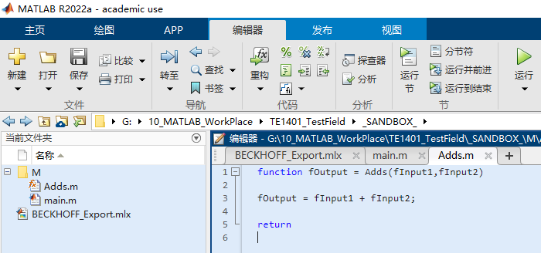

1. 构建脚本main并调用Adds：

1. 运用倍福的Sample通用模板BECKHOFF_Export.mlx文件，只需修改下面三处：

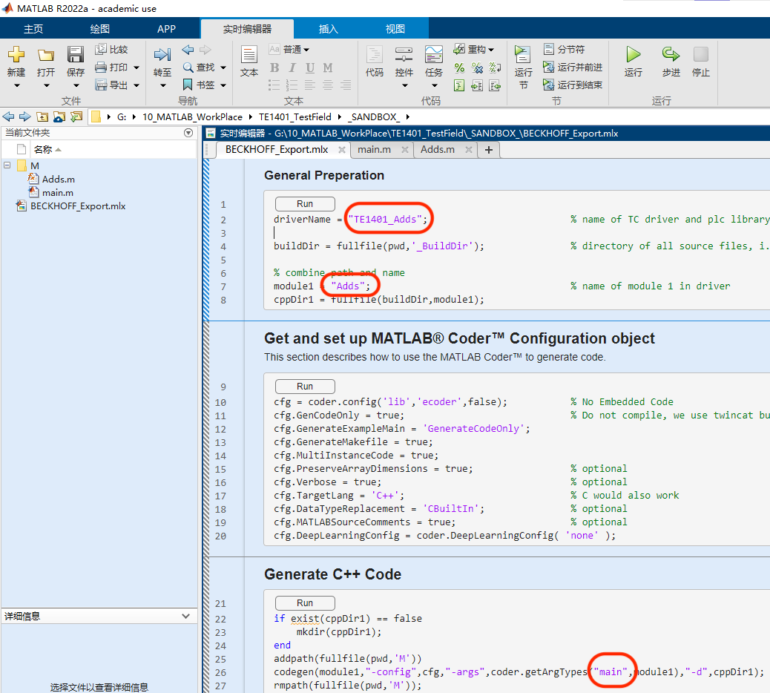

1. 如果有多个函数需要生成的话，参照上图7~8行和26行的结构复制即可；
2. 生成成功后如下图所示，tmx驱动将生成并存储在特定的位置：

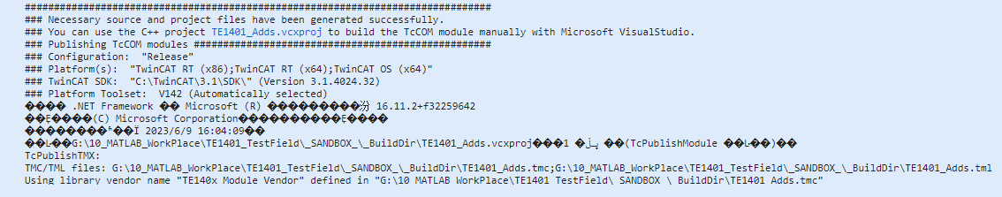

## 用OEM证书对tmx驱动进行签名

1. 命令行至TcSigntool所在的目录；

TcSignTool grant /f "C:\TwinCAT\3.1\CustomConfig\Certificates\<OEM>.tccert" /p <password> 只需要操作一次，将OEM添加至系统注册表

1. 根据前文生成的tmx驱动所在的系统位置键入命令行：

TcSignTool sign /f "C:\TwinCAT\3.1\CustomConfig\Certificates\<OEM>.tccert" /p <password> "<filepath>\<driver-name>.tmx"；

1. 模型运行在x64环境下则修改路径至x64，运行在x86环境则修改路径至x86；



1. tmx驱动经OEM顺利认证后会出现下图的succeeded。



## TwinCAT XAE加载TcCOM模型

1. 打开一个TwinCAT工程，于TcCOM处添加新项

1. 每次加载建议点击一次reload，选择刚刚生成的Adds；

注意：对于同个名称模型的多次生成版本，例如上面的FFT已经生成了0.0.0.2版本，左侧加号展开则能看到0.0.0.1以及更早的版本，在对0.0.0.2版本进行了tmx驱动认证后要选择0.0.0.2，不要选择早期版本，并且每次更新新版本，如0.0.0.3，还是要执行驱动签名认证，对0.0.0.2的认证无法自动扩大至0.0.0.3，需要再次进行本文5.2节的操作。

1. 对于直接使用TcCOM的情况需要为其分配Task，在本例中为其分配PlcTask即可；
2. 选择目标机，激活TwinCAT工程，如有报错参考本文3.3.3节；
3. TwinCAT顺利进入运行状态后，可以直接在TcCOM上写值查看效果：

1. 期望值与结果值一致说明模型顺利运行，亦可直接链接相同数据类型的PLC变量。

## 使用PLC-FB

**使用意义：PLC直接以功能块的形式加载功能，功能被封装在PLC库的内部，可以不加载TcCOM模型而使用其功能。**

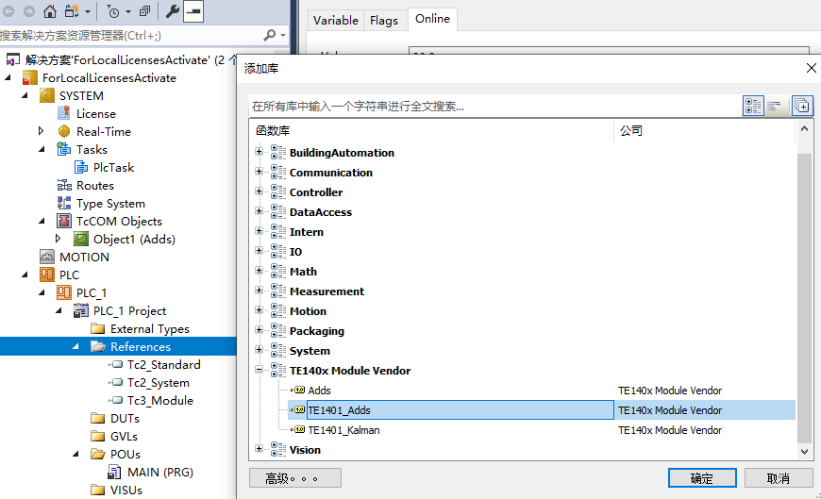

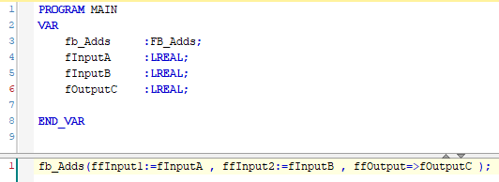

可以看到效果达到预期：

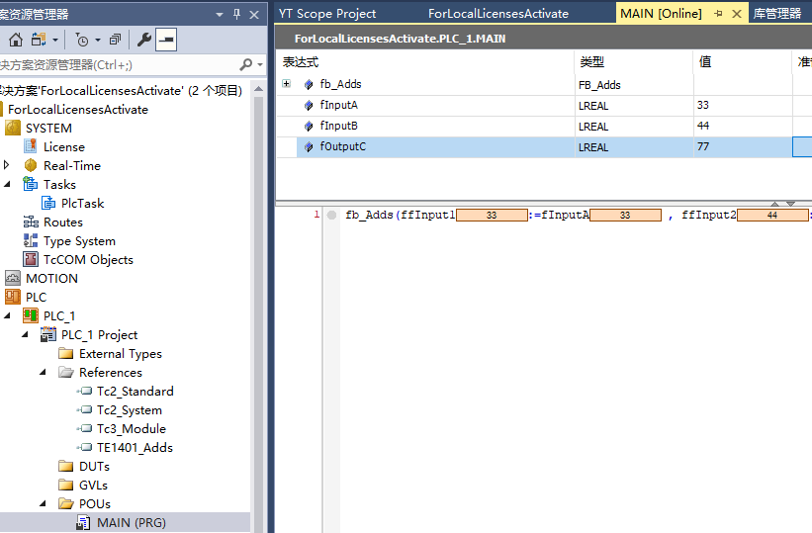

# FAQ

1. Runtime控制器里需要放置文件吗？

从MATLAB_PC直接将程序下载至Runtime控制器中，首次下载时需要进入Runtime_控制器中处理注册表的问题，参考本文2.3.3，无需进行其他的文件放置。

1. 直接将PLC变量链接至TcCOM时，个数和名称均不对。

TcCOM作为独立运行在PLC之外的部分其Input和Output是与PLC相反的，即PLC的Output对应TcCOM的Input，TcCOM的Output对应PLC的Input，在创建PLC变量时需要注意 %I* 和 %Q* 是否正确。

**上海（ 中国区总部）**

中国上海市静安区汶水路 299 弄 9号（市北智汇园）

电话: 021-66312666

**北京分公司**

北京市西城区新街口北大街 3 号新街高和大厦 407 室

电话: 010-82200036 邮箱: beijing@beckhoff.com.cn

**广州分公司**

广州市天河区珠江新城珠江东路32号利通广场1303室

电话: 020-38010300/1/2 邮箱: guangzhou@beckhoff.com.cn

**成都分公司**

成都市锦江区东御街18号 百扬大厦2305 室

电话: 028-86202581 邮箱: chengdu@beckhoff.com.cn

|  |  |
| --- | --- |
| 请用微信扫描二维码  通过公众号与技术支持交流 | 倍福官方网站：  https://www.beckhoff.com.cn  在线帮助系统：  https://infosys.beckhoff.com/index_en.htm |
| 倍福虚拟学院：  https://tr.beckhoff.com.cn/ |
| 招贤纳士：job@beckhoff.com.cn  技术支持：support@beckhoff.com.cn  产品维修：service@beckhoff.com.cn  方案咨询：sales@beckhoff.com.cn |
|  |